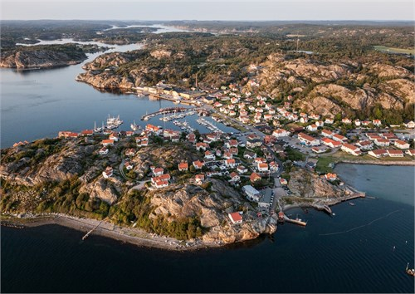

**Kallelse**

**till**

**Ellös Vägförenings årsmöte 2025**

**Söndagen den 27 April kl 16.00**

**Plats: Ellösparken**

**Möteshandlingar finns att ladda ner på hemsidan**

[www.ellosvagforening.se](http://www.ellosvagforening.se)

Styrelsen